ПРИЛОЖЕНИЕ

МИНИСТЕРСТВО НАУКИ И ВЫСШЕГО ОБРАЗОВАНИЯ
РОССИЙСКОЙ ФЕДЕРАЦИИ
ФЕДЕРАЛЬНОЕ ГОСУДАРСТВЕННОЕ БЮДЖЕТНОЕ ОБРАЗОВАТЕЛЬНОЕ УЧРЕЖДЕНИЕ ВЫСШЕГО ОБРАЗОВАНИЯ
«РЯЗАНСКИЙ ГОСУДАРСТВЕННЫЙ РАДИОТЕХНИЧЕСКИЙ УНИВЕРСИТЕТ
ИМЕНИ В.Ф. УТКИНА»
Кафедра «Автоматизация информационных и технологических процессов»

ОЦЕНОЧНЫЕ МАТЕРИАЛЫ

по дисциплине

«ПРОГРАММНОЕ УПРАВЛЕНИЕ СТАНКАМИ С ЧПУ»

Направление подготовки – 15.03.04 «Автоматизация технологических процессов и производств»

ОПОП «Автоматизация технологических процессов и производств»

Квалификация выпускника - бакалавр

Форма обучения – очная, заочная

Рязань 2022

Фонд оценочных средств – это совокупность учебно-методических материалов (контрольных заданий, описаний форм и процедур), предназначенных для оценки качества освоения обучающимися данной дисциплины как части основной образовательной программы.
Цель – оценить соответствие знаний, умений и уровня приобретенных компетенций, обучающихся целям и требованиям основной образовательной программы в ходе проведения текущего контроля и промежуточной аттестации.
Основная задача – обеспечить оценку уровня сформированности профессиональных компетенций, приобретаемых обучающимся в соответствии с этими требованиями.
Контроль знаний обучающихся, проводится в форме текущего контроля и промежуточной аттестации.
Текущий контроль успеваемости проводится с целью определения степени усвоения учебного материала, своевременного выявления и устранения недостатков в подготовке обучающихся и принятия необходимых мер по совершенствованию методики преподавания учебной дисциплины (модуля), организации работы обучающихся в ходе учебных занятий и оказания им индивидуальной помощи.
К контролю текущей успеваемости относятся проверка знаний, умений и навыков обучающихся: на занятиях; по результатам выполнения контрольной работы; по результатам выполнения обучающимися индивидуальных заданий; по результатам проверки качества конспектов лекций и иных материалов. При оценивании (определении) результатов освоения дисциплины применяется традиционная система (отлично, хорошо, удовлетворительно, неудовлетворительно).
Студентам заочной формы обучения выдается контрольная работа. На тему разработать управляющую программу для обработки детали.
По итогам курса обучающиеся сдают зачет. Форма проведения зачета – письменный ответ по утвержденным билетам, сформулированным с учетом содержания учебной дисциплины.
Паспорт фонда оценочных средств по дисциплине (модулю)

№ п/п | Контролируемые разделы (темы) дисциплины  (результаты по разделам) | Код контролируемой компетенции (или её части) | Вид, метод, форма оценочного мероприятия
 | 2 | 3 | 4
1 | Классификация станков с ЧПУ и их технологические возможности | ПК-1.1, ПК-2.1
2 | Системы ЧПУ и принцип их работы | ПК-2.1
3 | Размерная настройка станков с ЧПУ токарной и фрезерной групп | ПК-1.1, ПК-1.2,  ПК-2.1, ПК-2.2
4 | Коррекция | ПК-2.1, ПК-2.2
5 | Язык программирования ISO-7bit | ПК-2.1, ПК-2.2
6 | Интерполяции | ПК-2.1, ПК-2.2
7 | Программирование токарной обработки | ПК-1.2,  ПК-2.1, ПК-2.2
8 | Программирование фрезерной обработки | ПК-1.2,  ПК-2.1, ПК-2.2

Список типовые контрольные задания или иных материалов

Тема контрольной работы:

Разработать управляющую программу для обработки детали

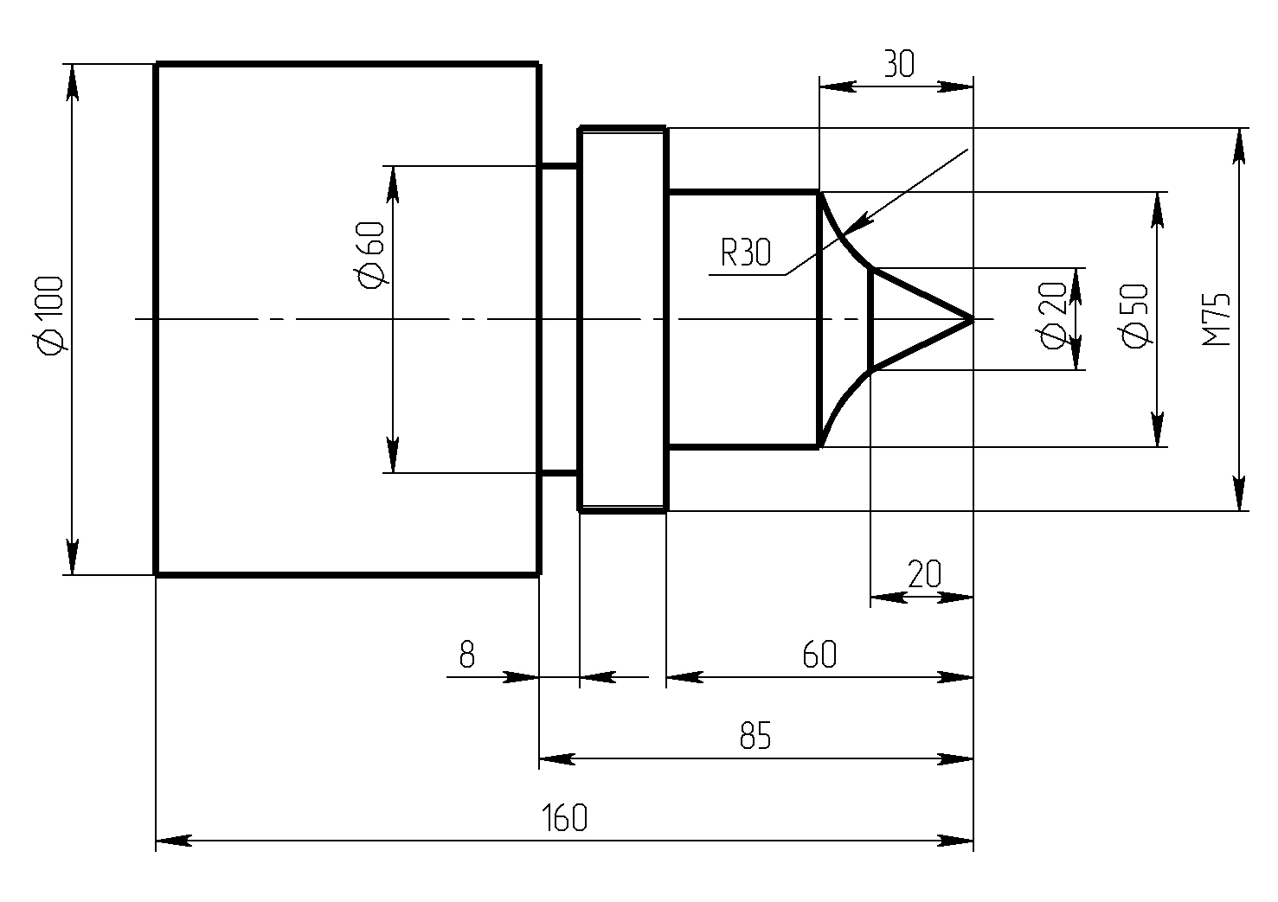
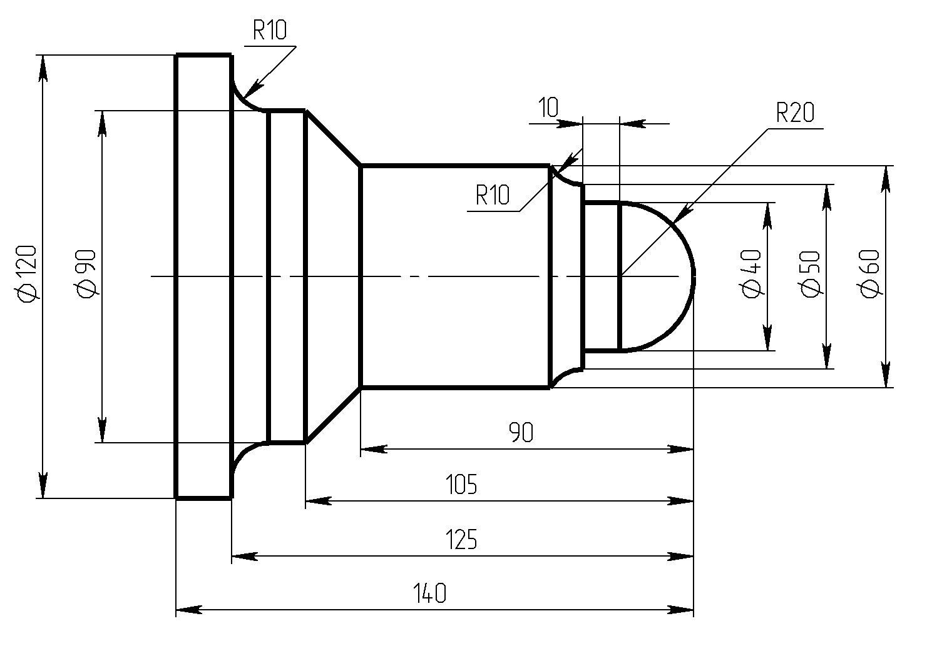

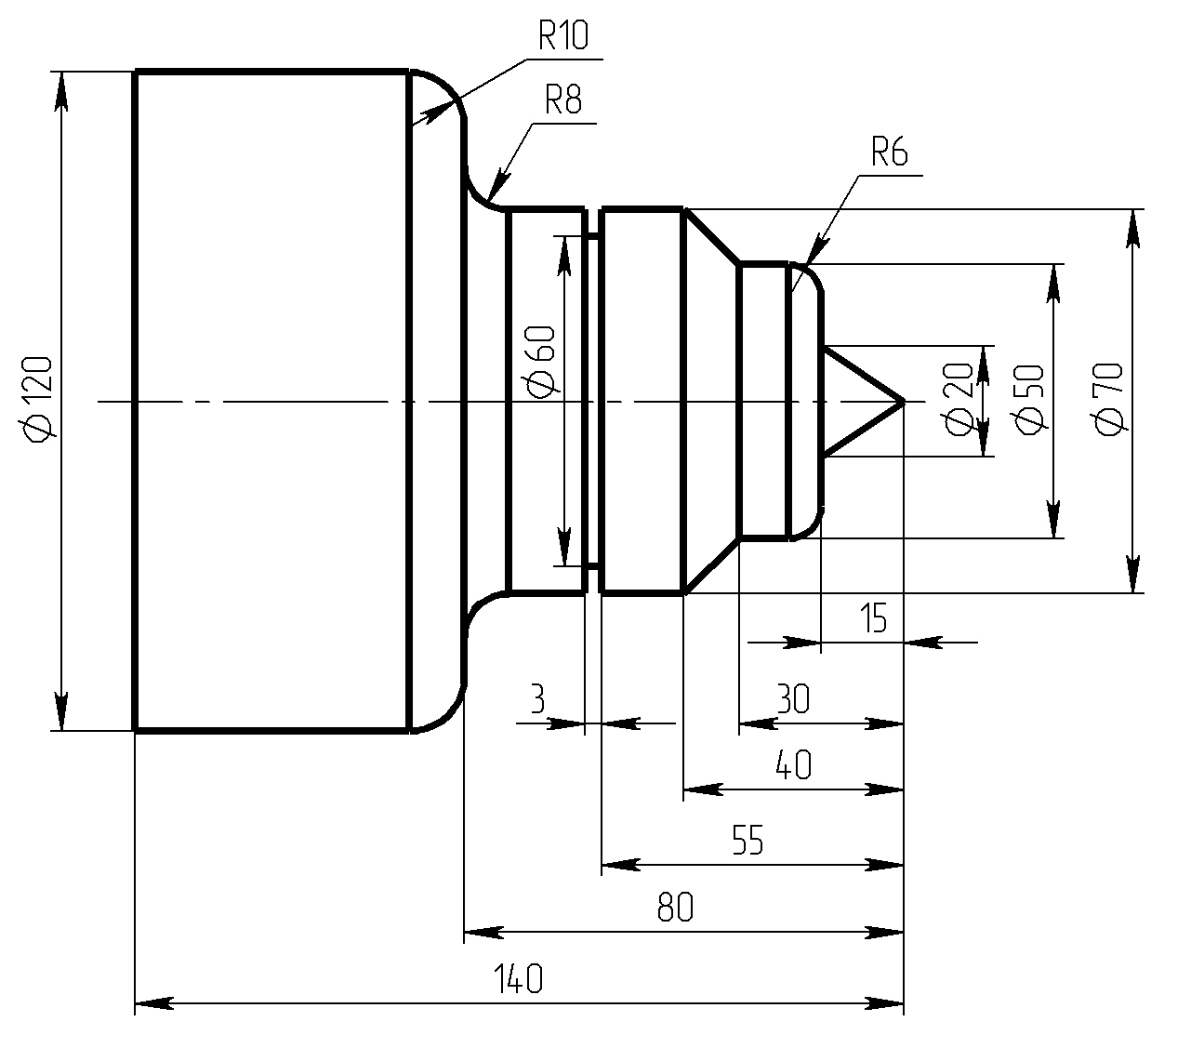

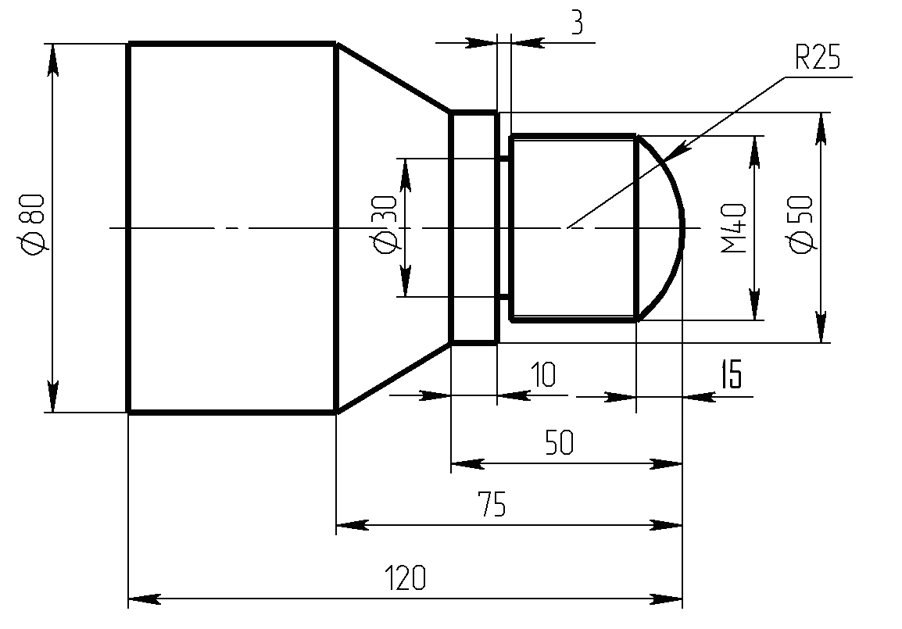

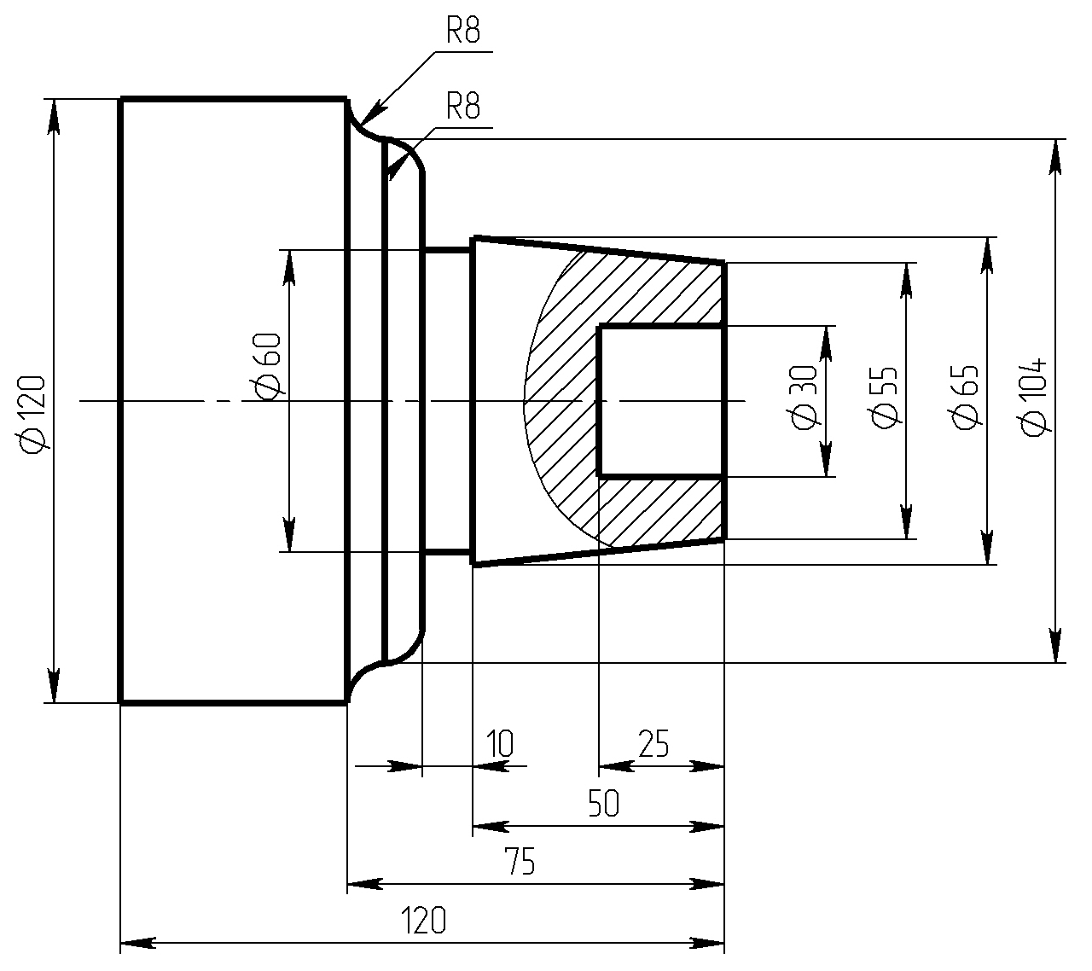

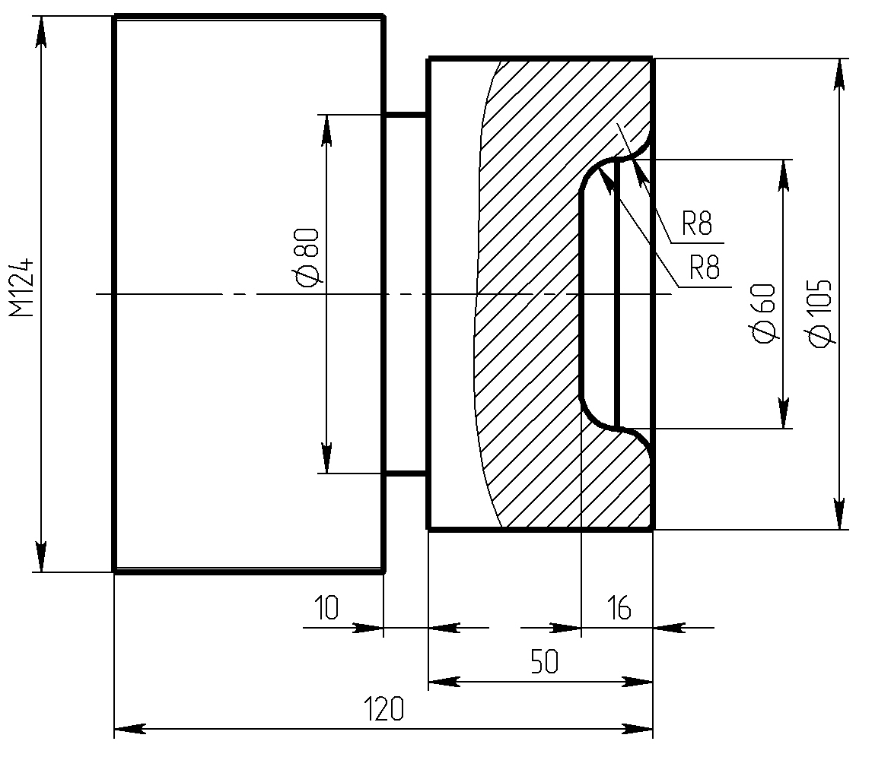

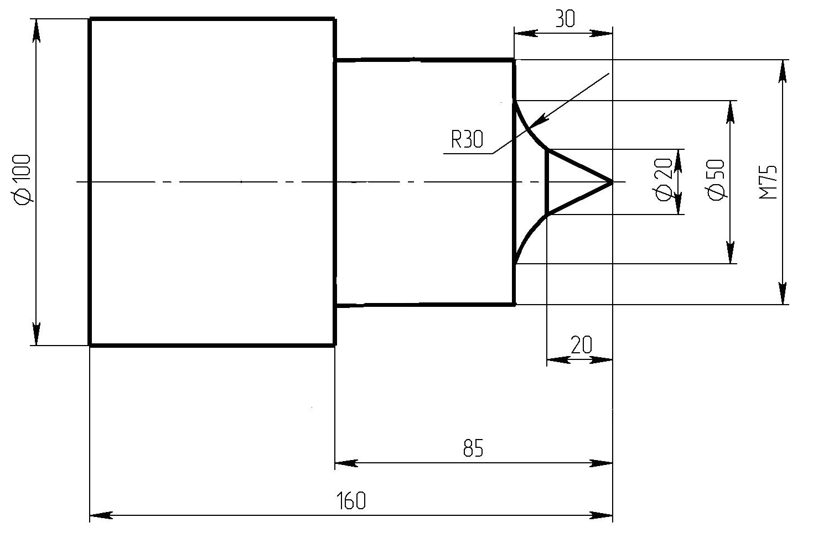

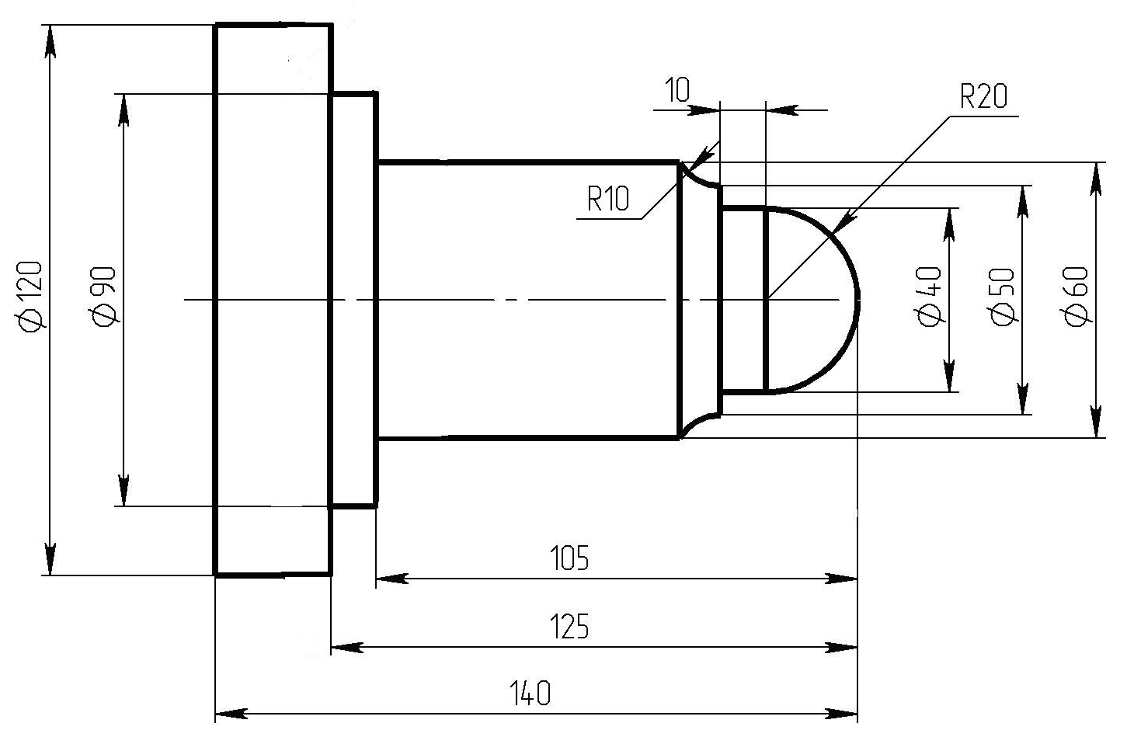

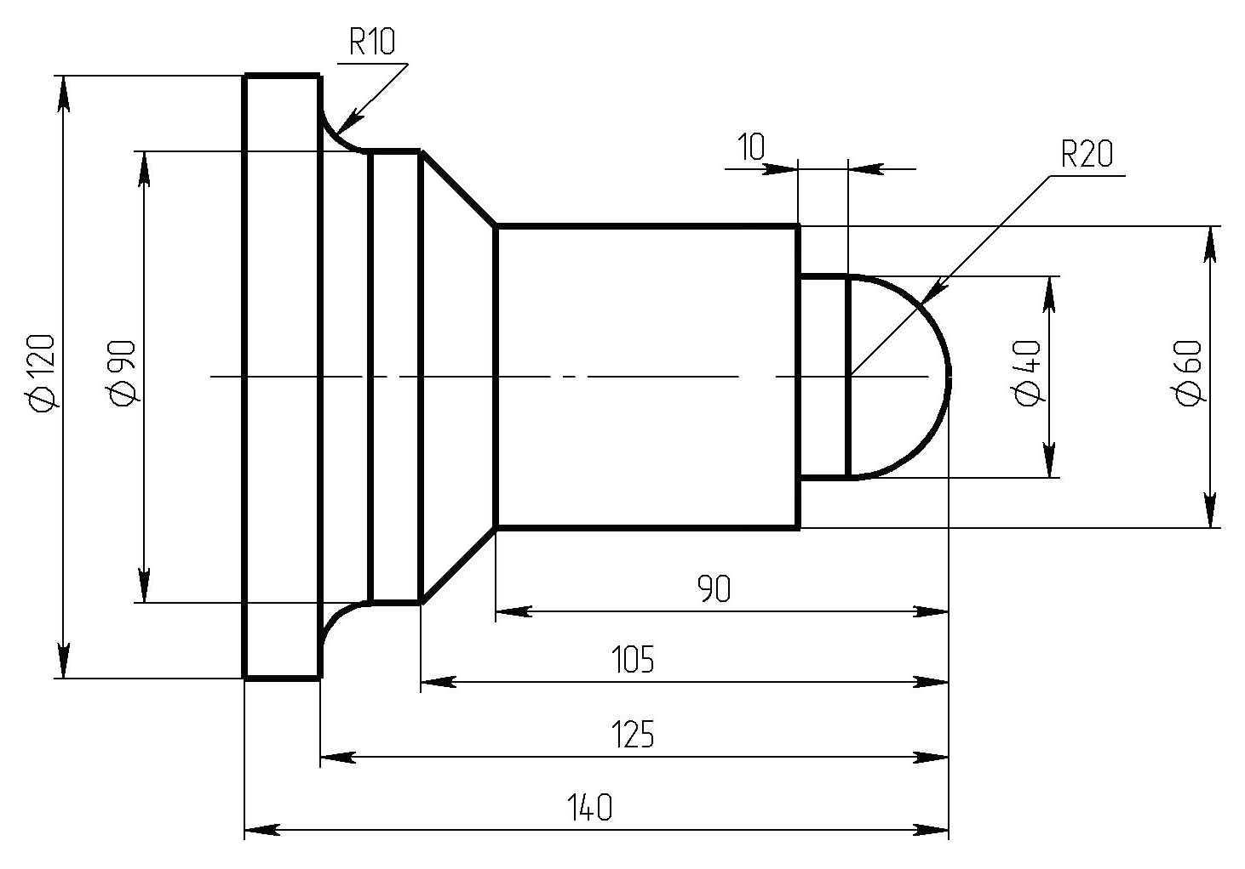

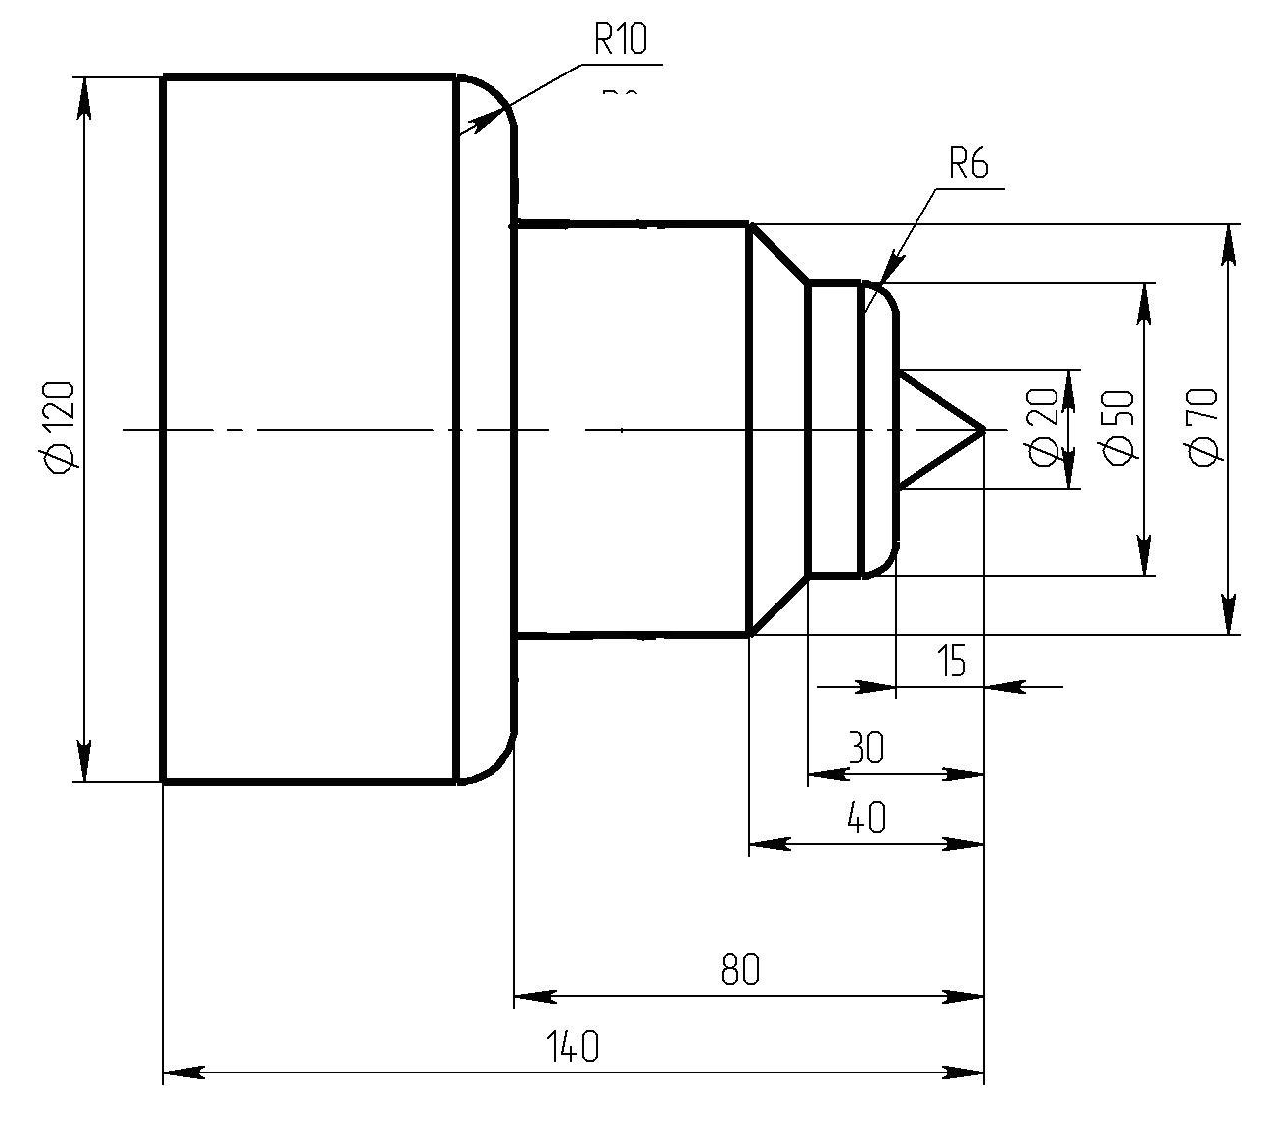

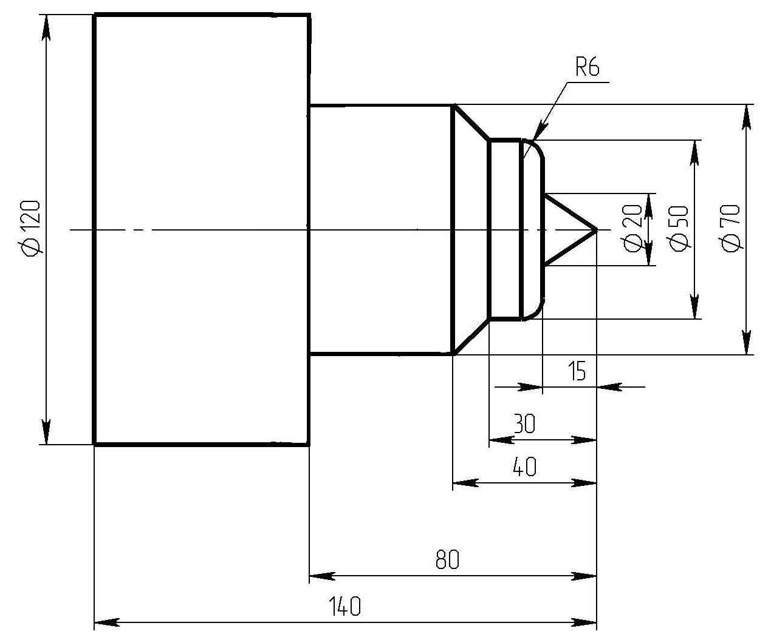

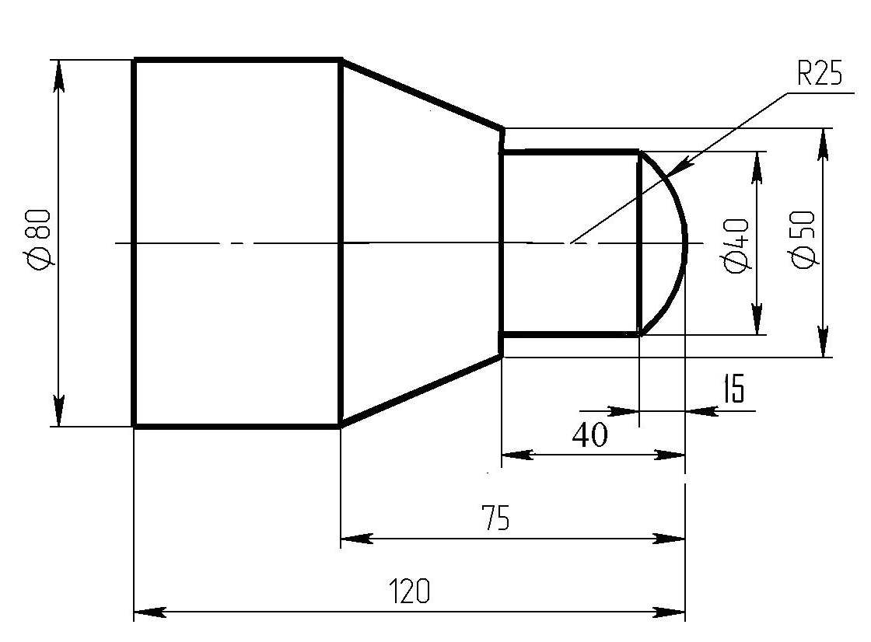

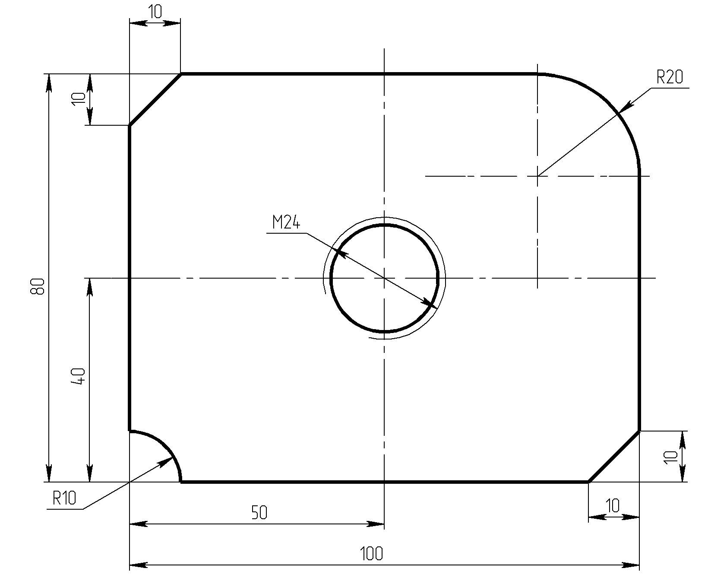

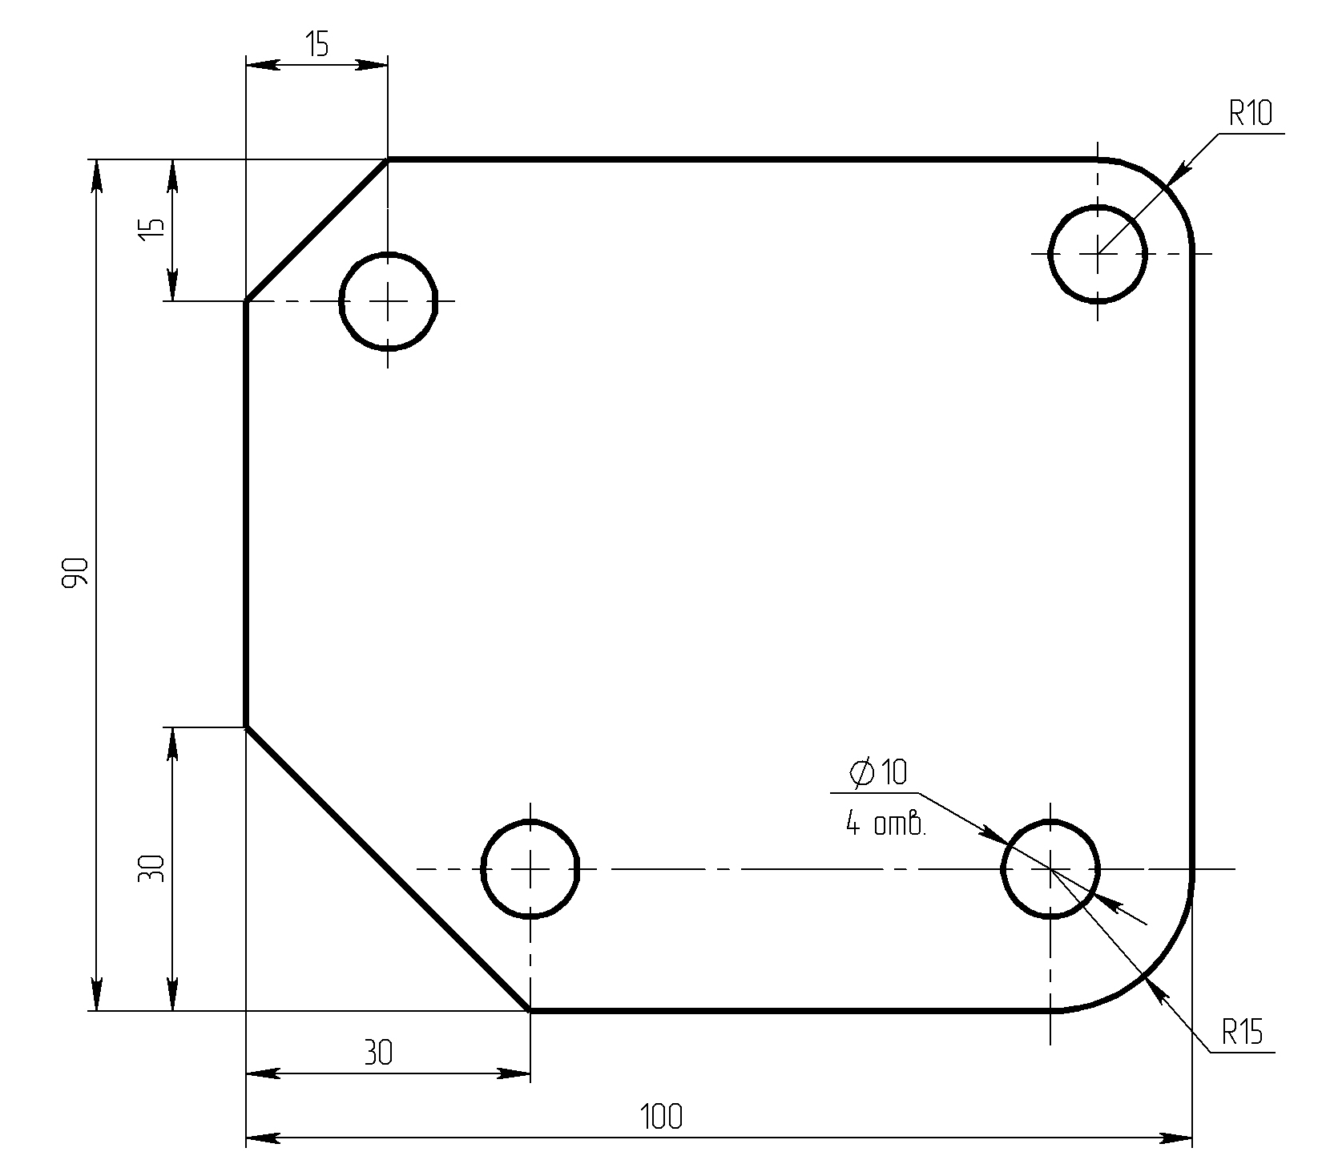

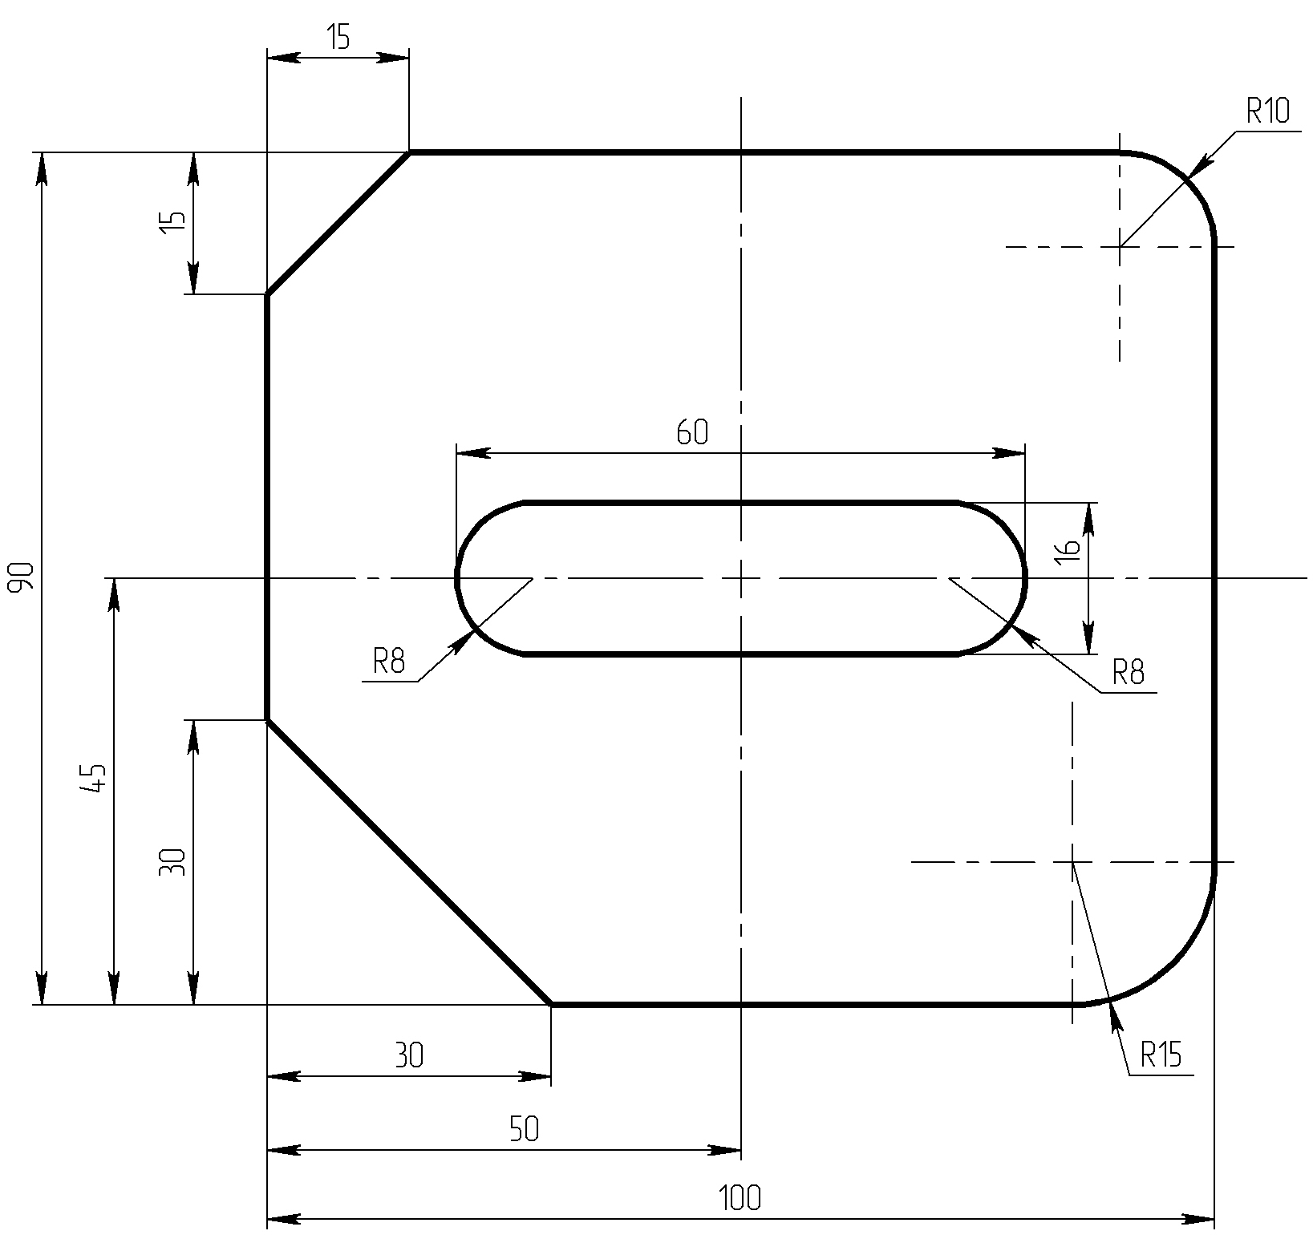

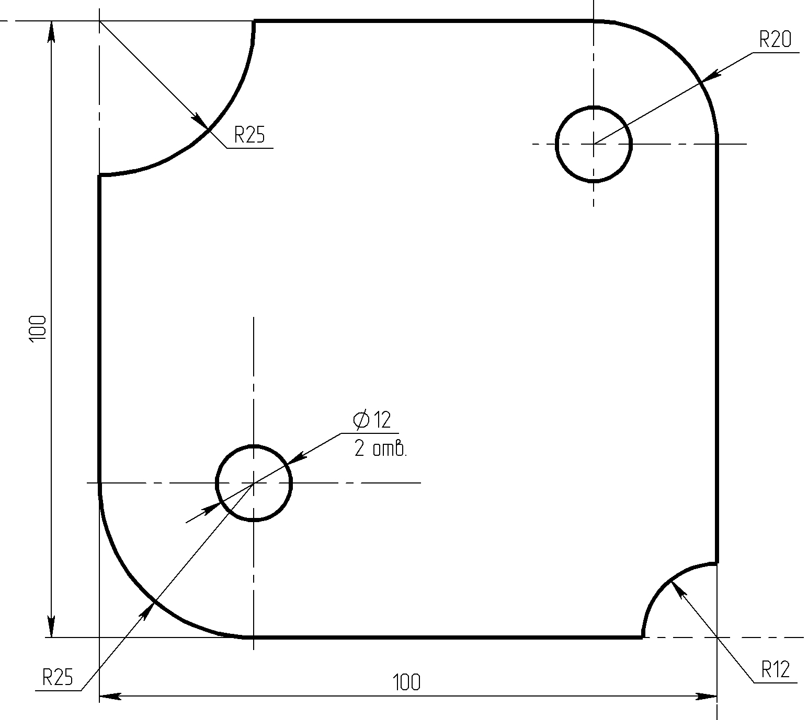

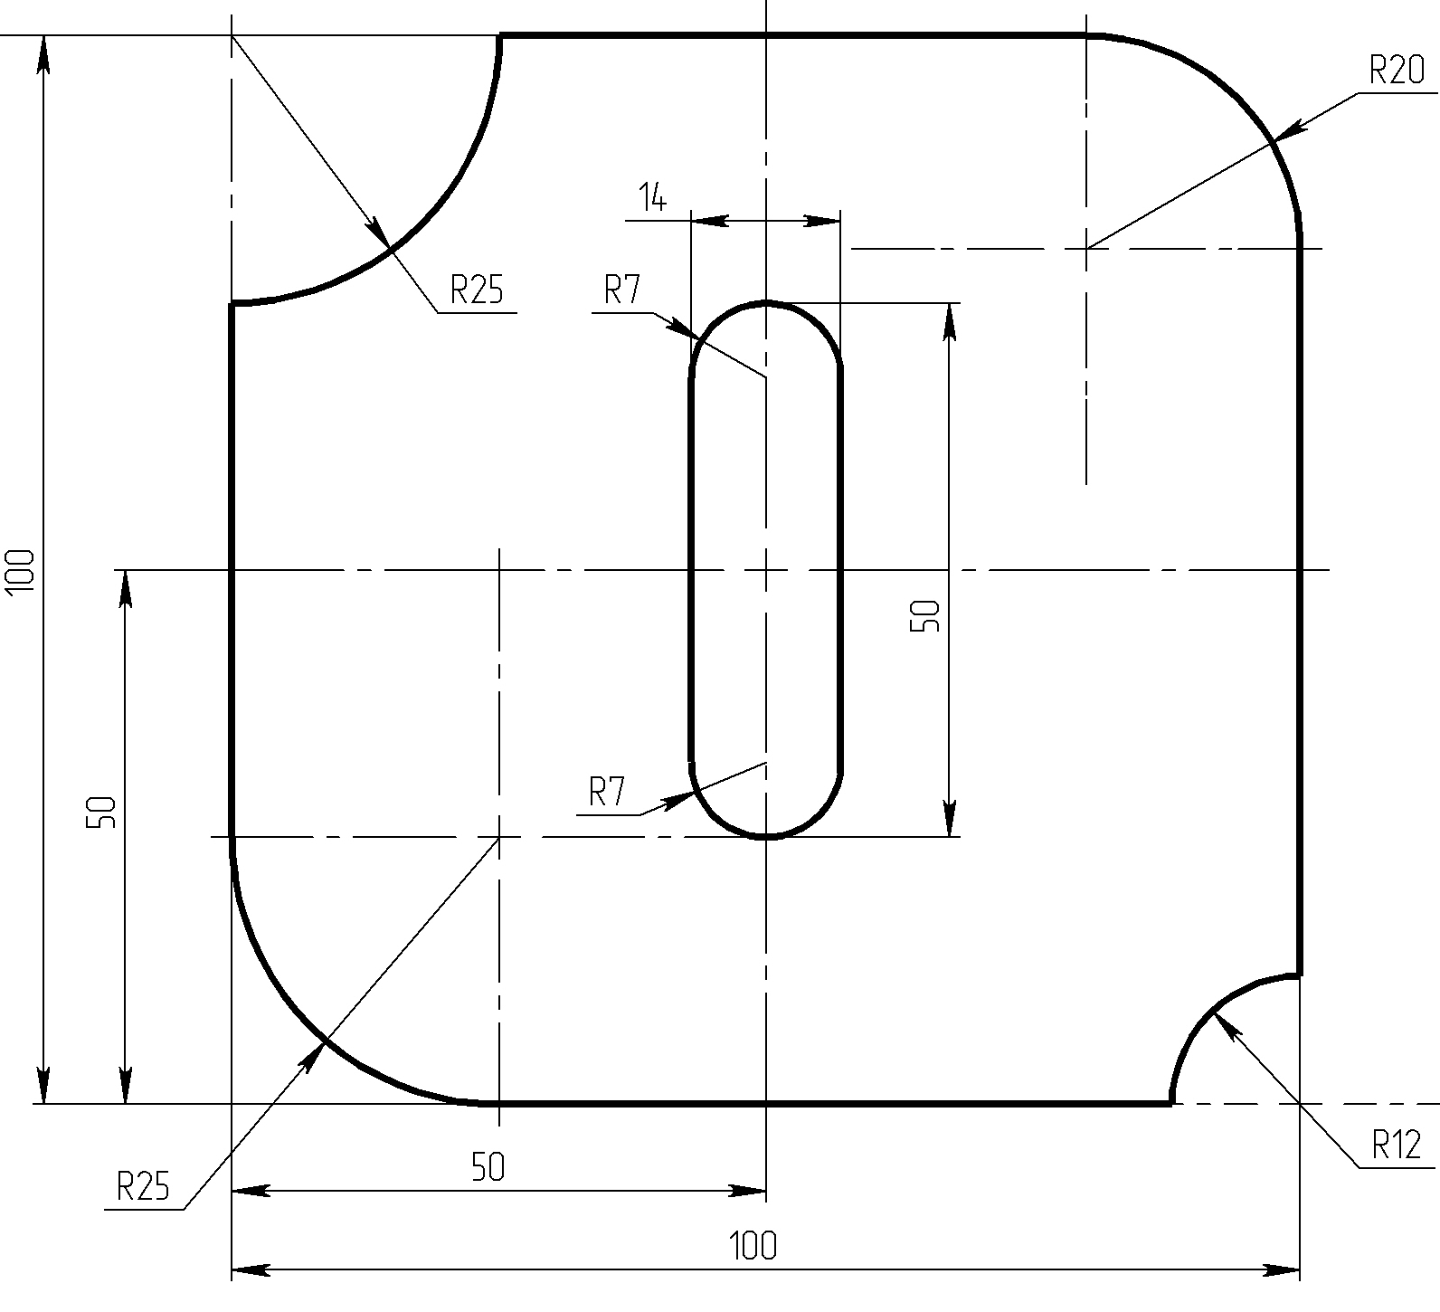

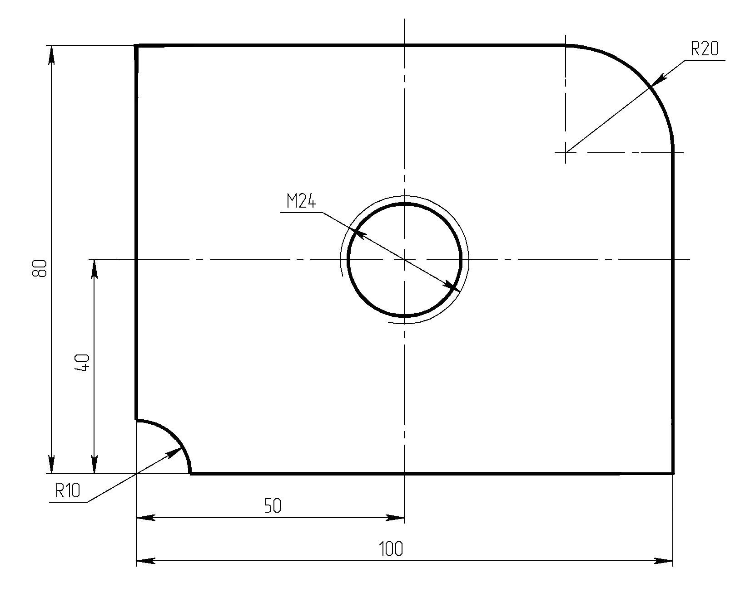

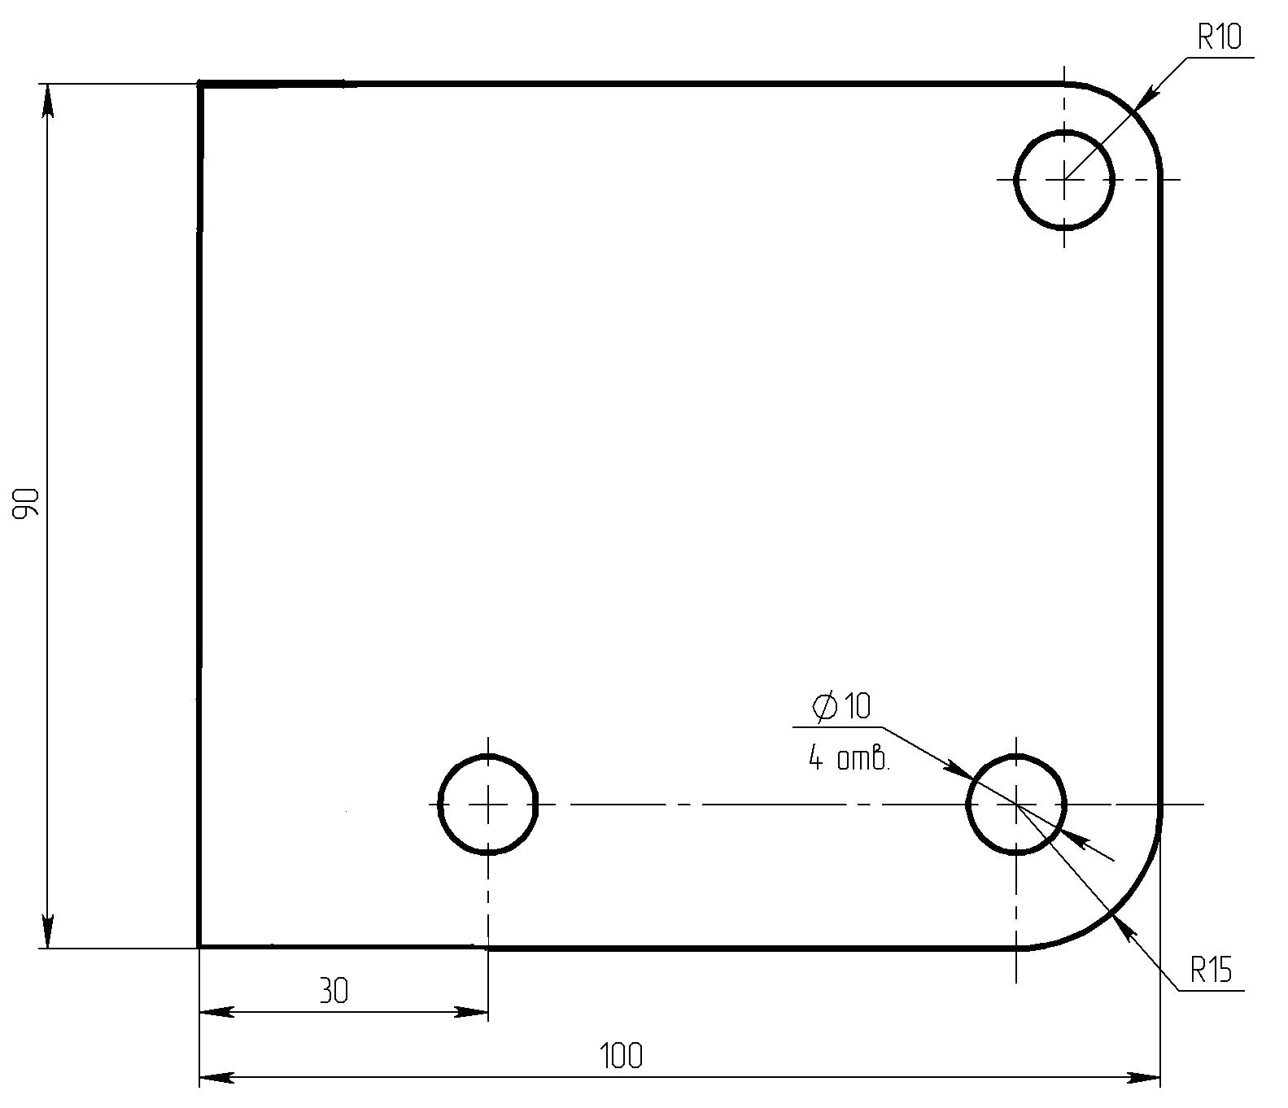

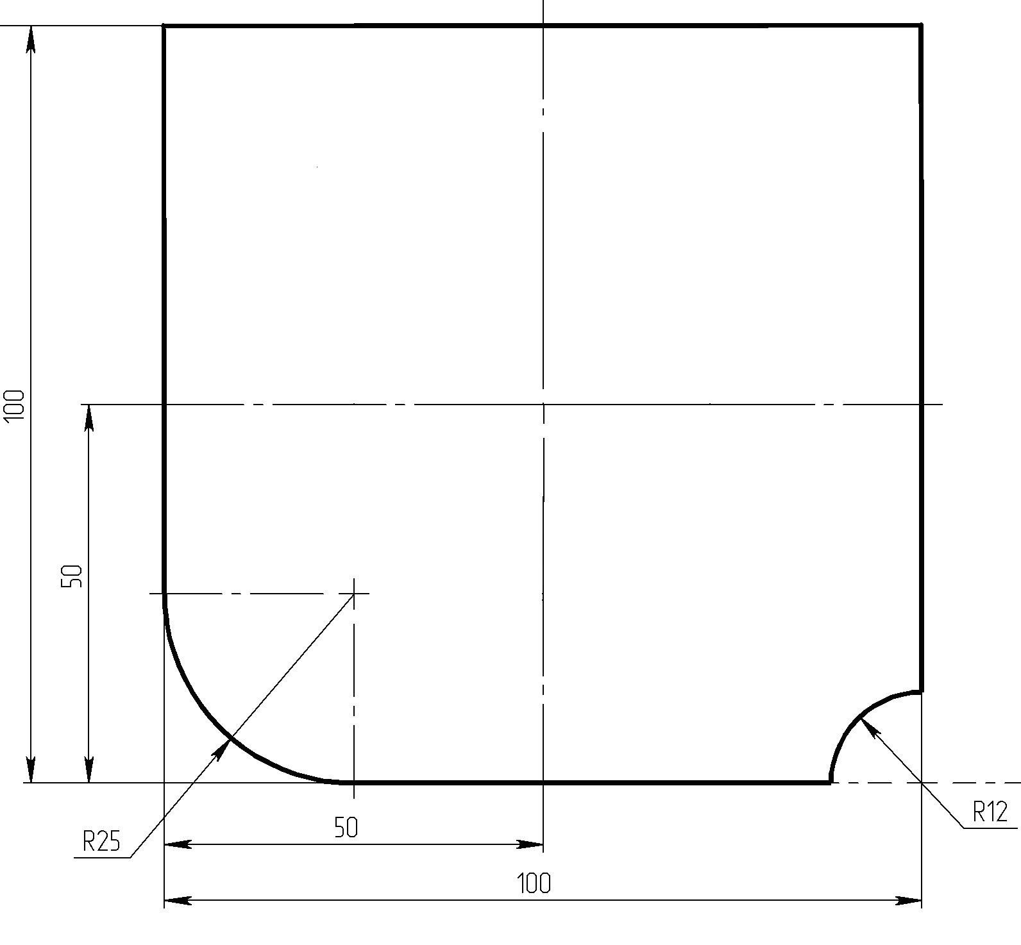

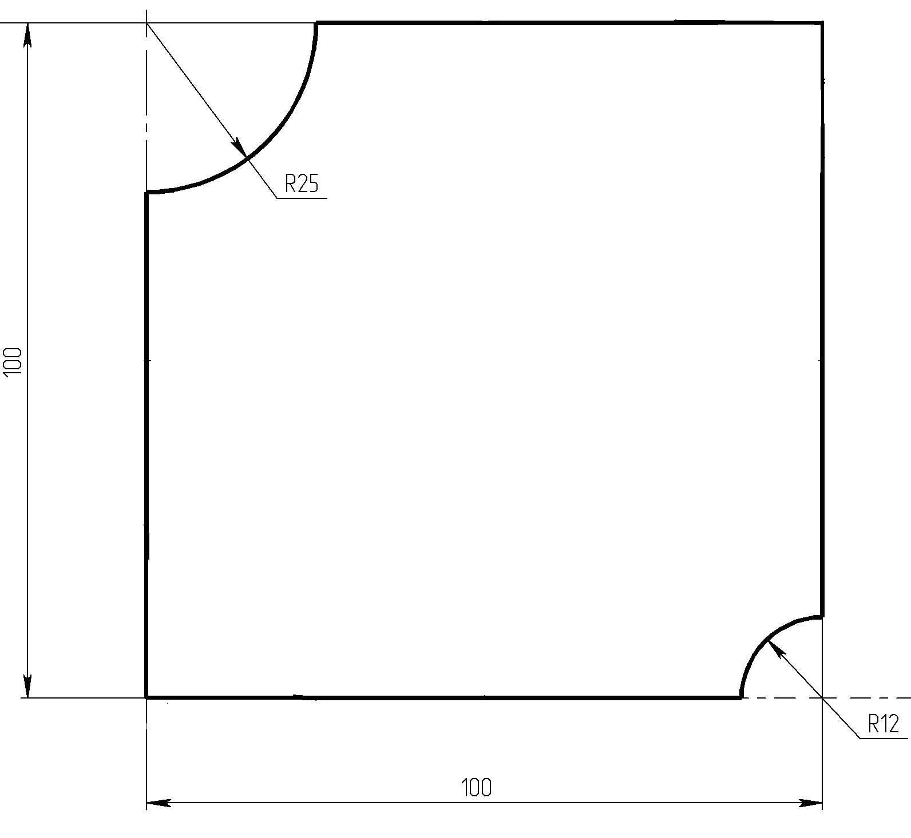

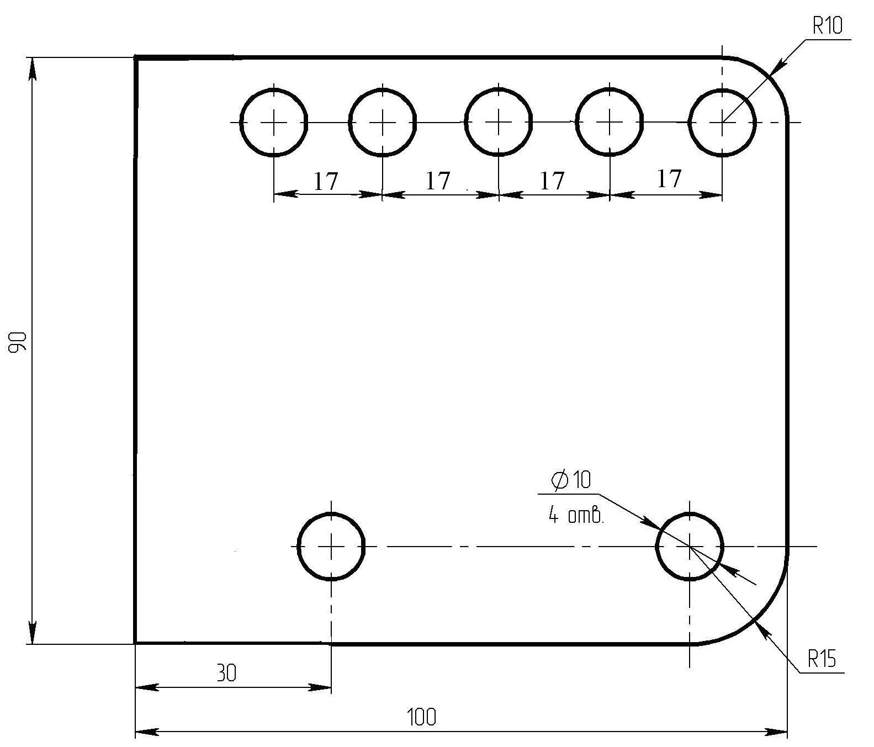

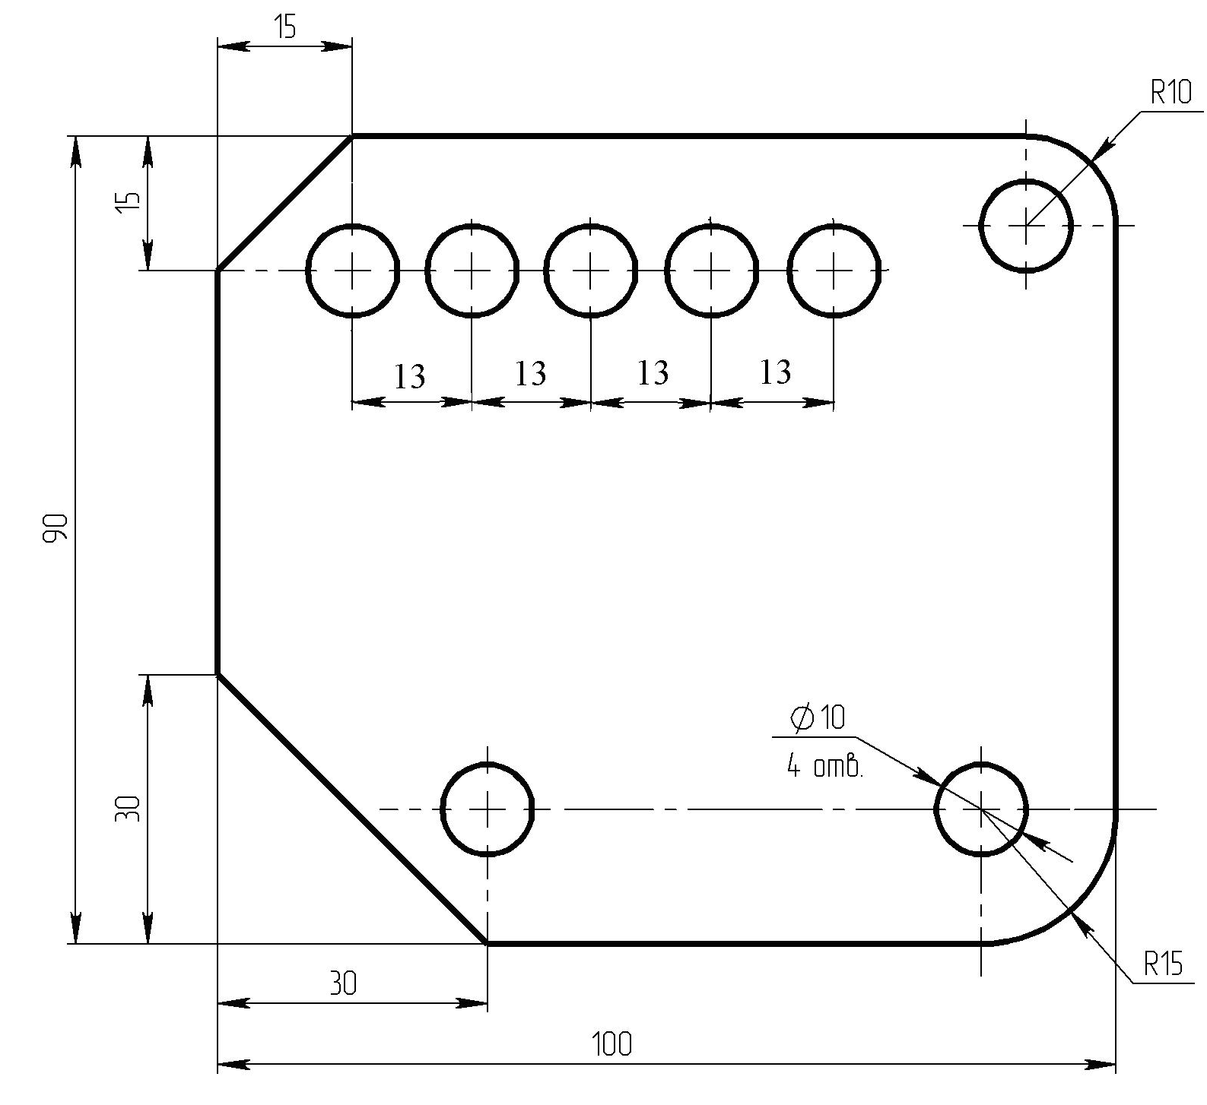

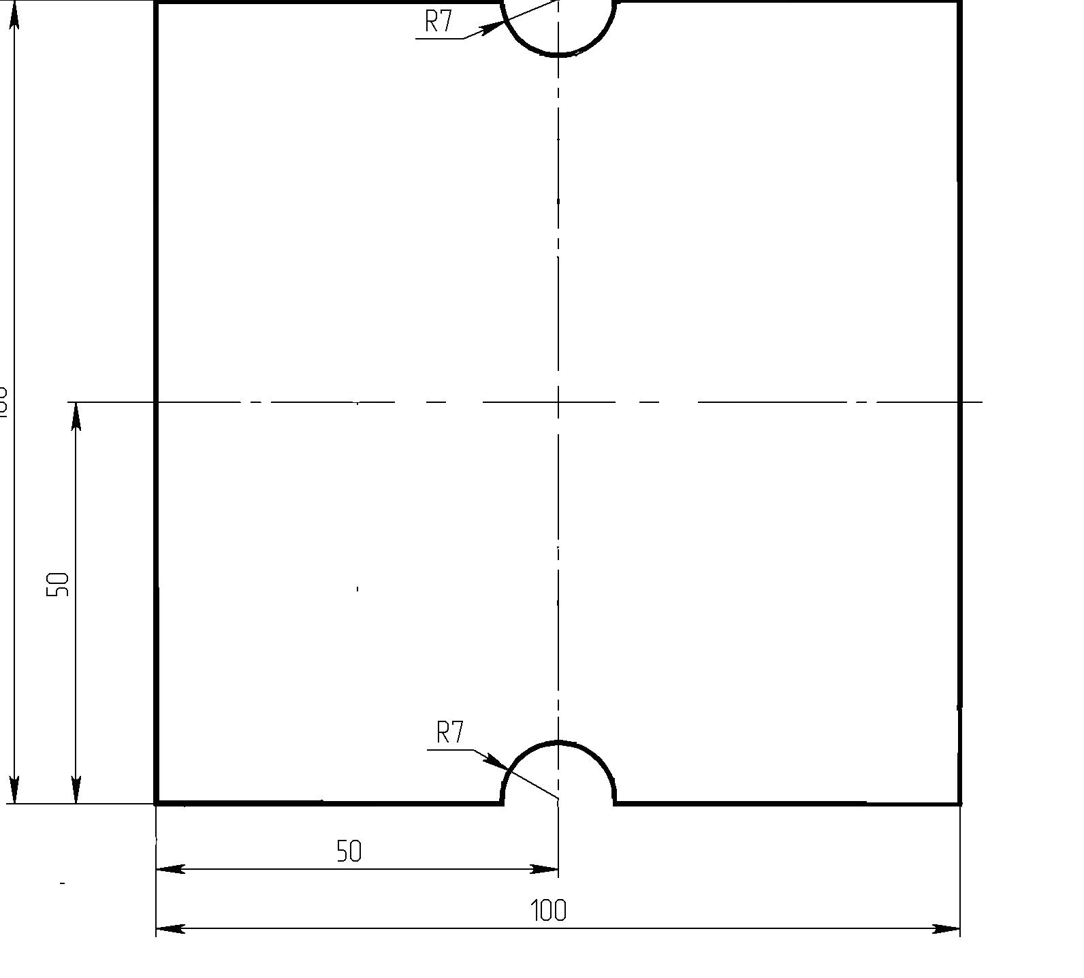

Вопросы к зачету по дисциплине (модулю)
Вопросы к зачету по дисциплине
1. Линейная интерполяция
2. Круговая интерполяция
3. Команды по адресу М
4. Команды по адресу G
5. Интерполятор
6. Формат кадра
7. Программирование в полярных координатах
8. Программирование цикла резьбообработки
9. Программирование цикла фасонного цилиндрического точения
10 Программирование цикла фасонного торцового точения
11. Программирование цикла контурного точения
12. Программирование с использованием подпрограмм
13. Программирование цикла сверления
14. Программирование цикла растачивания
15. Программирование цикла резьбонарезания
16. Коррекция на длину инструмента
17. Коррекция на радиус инструмента
18. Система координат
19. Положение заготовки и команда перемещения
20. Функция скорости
21. Функция подачи
22. Функция инструмента
23. Управляемые оси
24. Классификация числового программного управления (NC, HNC, SNC, MNC, CNC, DNC)
25. Позиционные и контурные системы ЧПУ
26. Логика работы приводов станков
27 Программирование круговой траектории с параметром R до 180º
28 Программирование круговой траектории с параметром R свыше 180º
29 Программирование окружности в 360º
30 Винтовая интерполяция
31 Программирование в полярных координатах
32 Программирование цилиндрической интерполяции
33 Линейно-круговой интерполятор
34 Функция программирования с чертежа
35Работа с постоянной скоростью резания
36 Программирование резьбообработки
37 Работа с подпрограммой
38 Программирование в диаметральных и радиусных координатах
39 Особенности применения холостого хода при использовании коррекции
40. Наладка токарного станка от касания
41. Наладка токарного станка от датчика положения
42. Наладка фрезерного станка от касания
43. Снаряжение инструментального магазина фрезерного станка
44. Обработка резьб на валах
45. Точение фасонной поверхности по циклу
46. Фрезерование контура по циклу
47. Сверление отверстия
48. Обработка резьб с применением постоянных циклов
49. Прямое чистовое растачивание
50. Обратное чистовое растачивание
51. Полярная обработка на токарных станках.
52. Полярная обработка на фрезерных станках.
53. Цилиндрическая интерполяция для обработки тел вращения
55. Разработка последовательности изготовления
56. Контурное фасонное точение
57. Торцовое фасонное точение
58. Оформление технологической документации
59. Обработка с использованием столов спутников и паллет
60. Наладка станков на стендах.

Критерии оценивания компетенций (результатов)
Критерии | Оценка
Критерии | «отлично» | «хорошо» | «удовлетворительно»
Объем | Глубокие знания, уверенные действия по решению практических заданий в полном объеме учебной программы, освоение всех компетенций. | Достаточно полные знания, правильные действия по решению практических заданий в объеме учебной программы, освоение всех компетенций. | Твердые знания в объеме основных вопросов, в основном правильные решения практических заданий, освоение всех компетенций.
Системность | Ответы на вопросы логично увязаны с учебным материалом, вынесенным на контроль, а также с тем, что изучал ранее. | Ответы на вопросы увязаны с учебным материалом, вынесенные на контроль, а также с тем, что изучал ранее. | Ответы на вопросы в пределах учебного материала, вынесенного на контроль. | Имеется необходимость в постановке наводящих вопросов
Осмысленность | Правильные и убедительные ответы. Быстрое, правильное и творческое принятие решений, безупречная отработка решений заданий. Умение делать выводы. | Правильные ответы и практические действия.  Правильное принятие решений. Грамотная отработка решений по заданиям. | Допускает незначительные ошибки при ответах и практических действиях.  Допускает неточность в принятии решений по заданиям. | Имеется необходимость в постановке наводящих вопросов
Уровень освоения компетенций | Осваиваемые компетенции сформированы | Осваиваемые компетенции сформированы | Осваиваемые компетенции сформированы

Описание показателей и критериев оценивания компетенций
на различных этапах их формирования

Компетенция | Шкала оценивания, критерии оценивания уровня освоения компетенции
Компетенция | Не освоена | Освоена частично | Освоена в основном | Освоена
ПК-1.1, ПК-1.2, ПК-2.1, ПК-2.2 | Не способен отобрать нужный материал для решения конкретной задачи, не может соотнести изучаемый материал с конкретной проблемой | Знает минимум основных понятий и приемов работы с учебными материалами.  Частично умеет применить имеющуюся информацию к решению задач | Осуществляет поиск и анализ нужной для решения информации из разных источников (лекций, учебников)  Умеет решать стандартные задания (по указанному алгоритму) | Умеет свободно находить нужную для решения информацию, решать задачи и аргументировано отвечать на поставленные вопросы;  может предложить различные варианты решения

